抽象劳动是价值的唯一源泉

具体劳动不是使用价值的唯一源泉，还有自然资源。（土地是财富之母，劳动是财富之父）

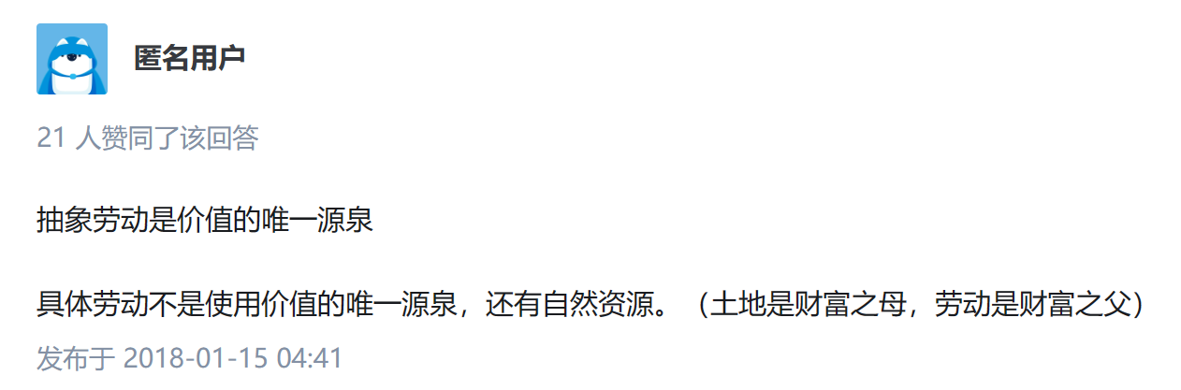

抽象劳动是价值的唯一源泉，具体劳动是使用价值（也即社会财富）的源泉，但不是唯一源泉。商品一定是劳动产品，但劳动产品不一定是商品。

具体劳动形成商品的使用价值，抽象劳动形成商品的价值实体

物质生产实践是人类最基本的实践活动。

阶级首先是一个经济实体

造成社会主义发展道路多样性的**现实原因**是时代和实践的不断发展

直接经验与间接经验是源与流的关系。

主观辩证法与客观辩证法是反映与被反映的关系

物质生产方式是社会历史发展的决定力量。

早期的国际垄断同盟主要是国际卡特尔。

当代国际垄断同盟的形式以国家垄断资本主义的国际联盟为主

实践性是马克思主义理论区别于其他理论的根本特征（显著特征）

实践是人的认识产生和发展的基础，也是真理与价值统一的基础

价值是商品特有的社会属性

《关于费尔巴哈的提纲》科学的实践观，包含新世界观天才萌芽的第一个文件

《反杜林论》马克思主义理论体系，马克思主义的百科全书

《德意志意识形态》历史唯物主义

《资本论》剩余价值学说，工人阶级的圣经

《共产党宣言》科学社会主义的产生，马克思主义公开问世

为了恢复和捍卫被修正主义阉割的马克思、恩格斯的国家学说，列宁于1917年8-9月，写成《国家与革命》一书，此书成为无产阶级革命和无产阶级专政的战斗纲领和行动指南。

人民性是以阶级性为深刻基础的

人脑只是意识的物质基础，不是产生意识的源泉，产生意识的源泉是客观存在。

意识的内容是客观的，而在形式上是主观的

静止是过去运动的结果和未来运动的出发点

实践的基本特征是直接现实性、自觉能动性、社会历史性

实践的直接现实性是指“实践可以将头脑中的事物变成现实的事物”

实践的社会历史性是指实践是在一定时间、地点、条件下的实践，并且随着时间、地点、条件的改变而改变，是不断变化发展的，因而是历史的。

实践是自在世界和人类世界（人化自然与人类社会的统一)分化与统一的基础

实践是人所特有的活动，实践的主体只能是人，电脑和机器人并不能进行某些实践活动

一切观念都是对客观事物的能动反映

主观辩证法是对客观辩证法的反映，是以概念、判断、推理等思维形式表现出来的思维发展的辩证法，可以概括地把主观辩证法称为概念辩证法。

“理性认识能建构认识对象”的说法夸大了认识的能动性，是唯心主义的观点，意识不能主观建构认识对象。

人类社会存在和发展的基础是物质资料的生产方式

真理是有条件的、具体的，脱离条件来谈真理将失去意义

真理与谬误是对立统一的

错

政治法律思想和宗教思想都是带有阶级性的，因此都属于上层建筑。自然科学不属于上层建筑

货币的流通手段意味着买卖行为是同时进行的，通俗地讲就是“一手交钱，一手交货”。

资本的本质不是物，而是在物的外壳掩盖下的资本主义生产关系。

超额剩余价值是个别资本家通过提高本企业的劳动生产率，使自己商品的个别价值低于社会价值，而比一般资本家多获得的那部分剩余价值，其来源仍然是该企业雇佣工人的剩余劳动。